绝密★启用前
2006年4月高等教育自学考试福建省统一命题考试
概率论与数理统计（一） 试卷
（课程代码 2010）
。
总分 |  | 题号 | 一 | 二 | 三 | 四 | 五
核分人 |  | 题分 | 15 | 15 | 30 | 30 | 10
复查人 |  | 得分
一、单项选择题（本大题共15小题，每小题1分，共15分)
得分 | 评卷人 | 复查人
HYPERLINK "http://zk.ikaoti.cn/zikao.htm" EMBED Photoshop.Image.9 \* MERGEFORMAT 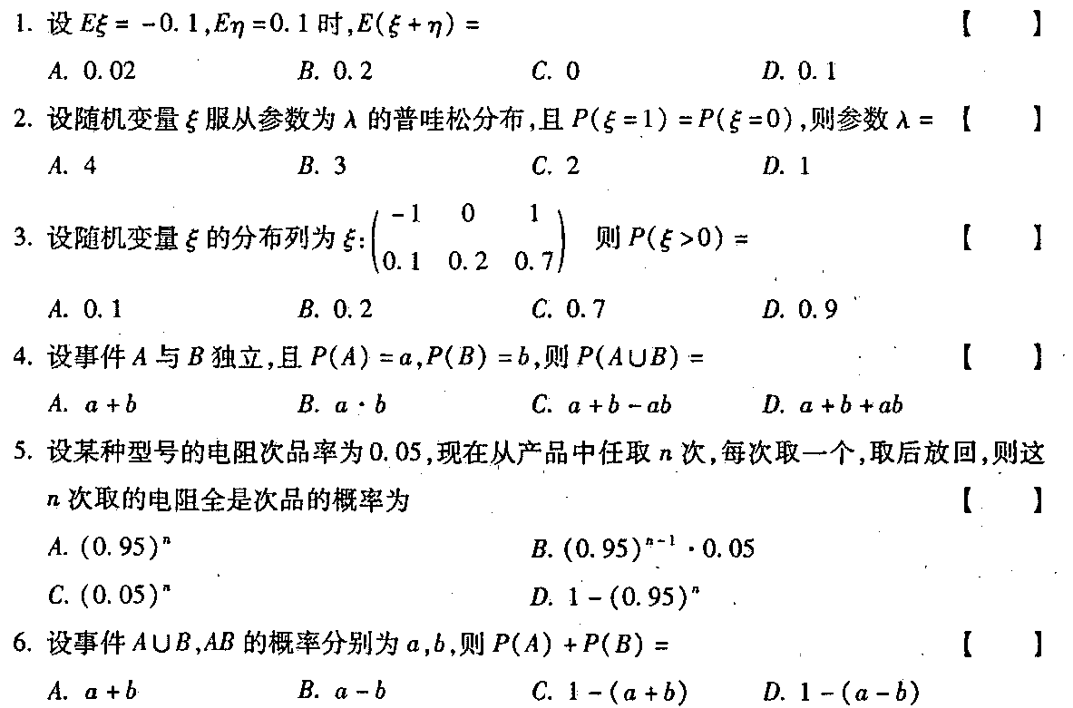 HYPERLINK "http://zk.ikaoti.cn/zikao.htm" EMBED Photoshop.Image.9 \* MERGEFORMAT 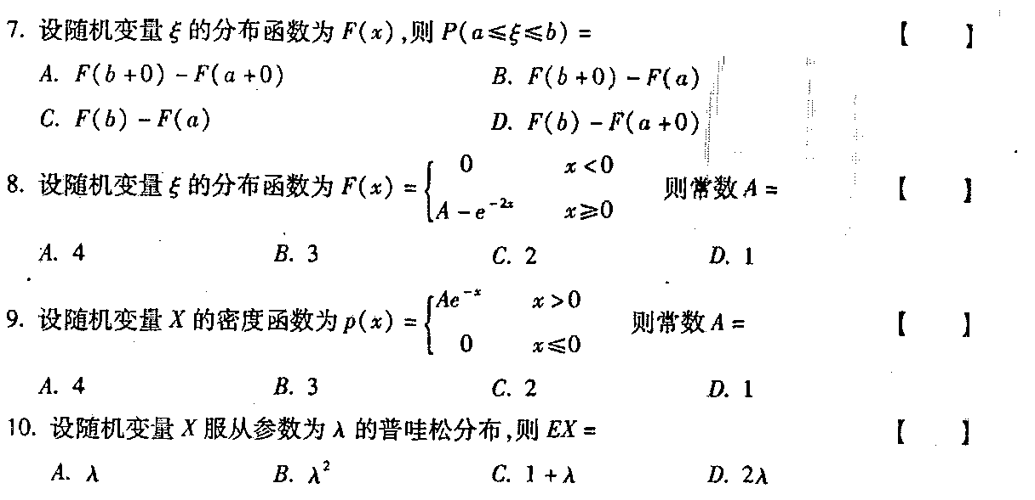 HYPERLINK "http://zk.ikaoti.cn/zikao.htm" EMBED Photoshop.Image.9 \* MERGEFORMAT 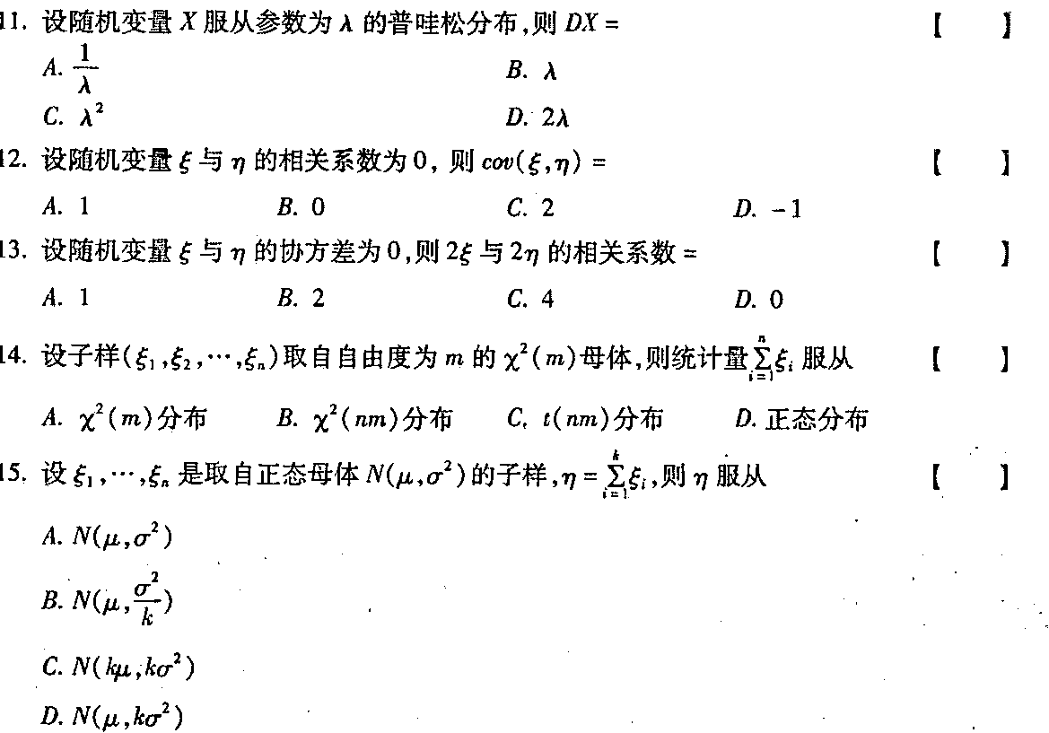
二、填空题(本大题共15小题，每空1分．共15分)请在每小题的空格中填上正确答案。错填、不填均无分。
得分 | 评卷人 | 复查人
HYPERLINK "http://zk.ikaoti.cn/zikao.htm" EMBED Photoshop.Image.9 \* MERGEFORMAT
HYPERLINK "http://zk.ikaoti.cn/zikao.htm" EMBED Photoshop.Image.9 \* MERGEFORMAT 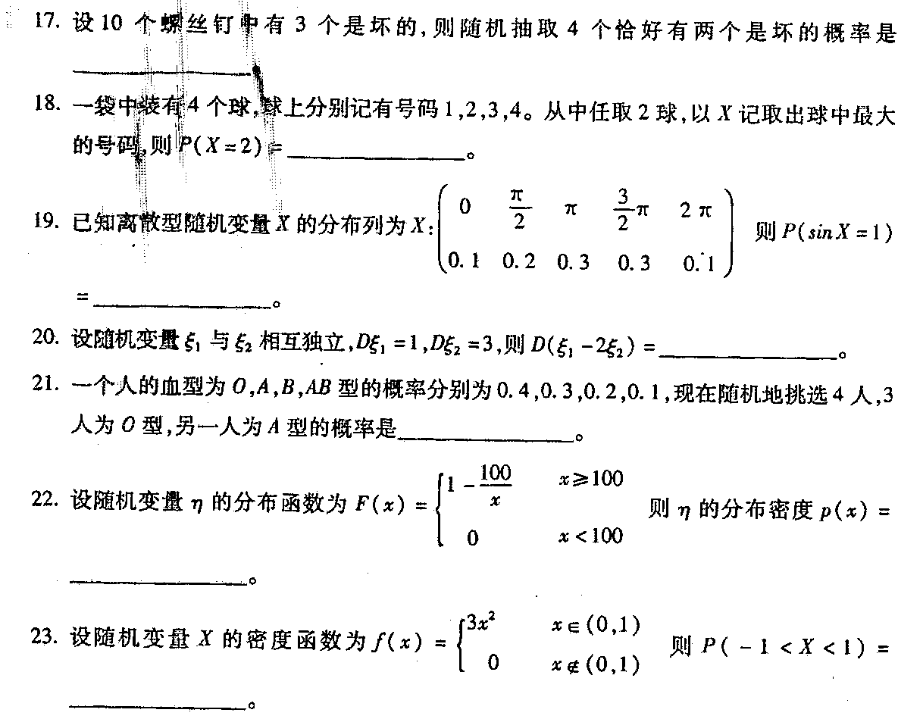 HYPERLINK "http://zk.ikaoti.cn/zikao.htm" EMBED Photoshop.Image.9 \* MERGEFORMAT 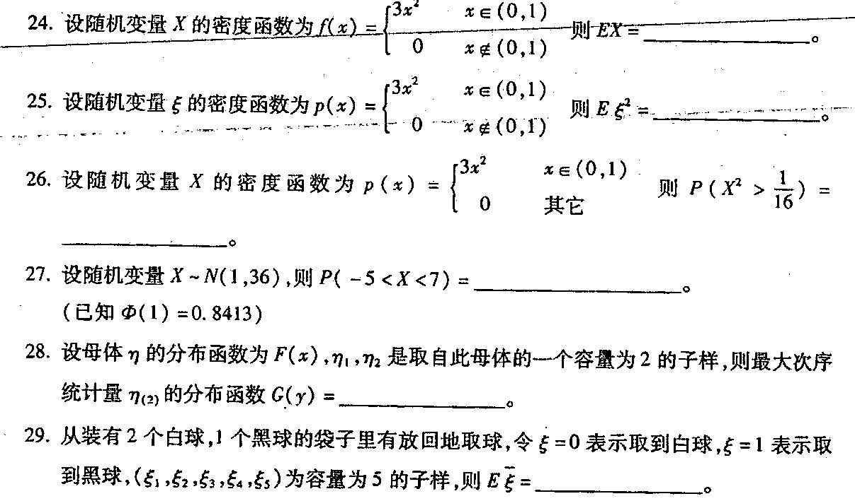 HYPERLINK "http://zk.ikaoti.cn/zikao.htm" EMBED Photoshop.Image.9 \* MERGEFORMAT
三、计算题(本大题共2小题，每小题15分。共30分)
得分 | 评卷人 | 复查人
HYPERLINK "http://zk.ikaoti.cn/zikao.htm" EMBED Photoshop.Image.9 \* MERGEFORMAT 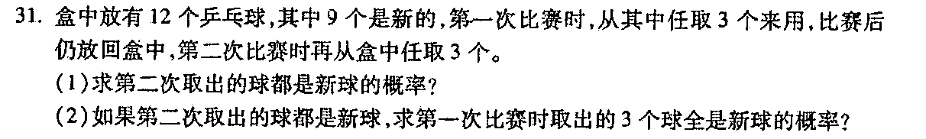
HYPERLINK "http://zk.ikaoti.cn/zikao.htm" EMBED Photoshop.Image.9 \* MERGEFORMAT
四、应用题(本大题共2小题。每小题15分．共30)
得分 | 评卷人 | 复查人
HYPERLINK "http://zk.ikaoti.cn/zikao.htm" EMBED Photoshop.Image.9 \* MERGEFORMAT 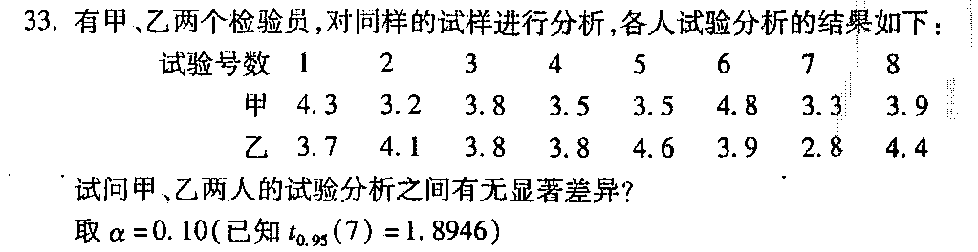
34．求一元线性回归模型 HYPERLINK "http://zk.ikaoti.cn/zikao.htm" EMBED Equation.DSMT4 \* MERGEFORMAT 中参数 HYPERLINK "http://zk.ikaoti.cn/zikao.htm" EMBED Equation.DSMT4 \* MERGEFORMAT 的最小二乘估计，其中各 HYPERLINK "http://zk.ikaoti.cn/zikao.htm" EMBED Equation.DSMT4 \* MERGEFORMAT 相互独立，服从 HYPERLINK "http://zk.ikaoti.cn/zikao.htm" EMBED Equation.DSMT4 \* MERGEFORMAT ，且 HYPERLINK "http://zk.ikaoti.cn/zikao.htm" EMBED Equation.DSMT4 \* MERGEFORMAT 。
五、证明题(本大题共10分)
得分 | 评卷人 | 复查人
35．设随机变最 HYPERLINK "http://zk.ikaoti.cn/zikao.htm" EMBED Equation.3 \* MERGEFORMAT $ξ与η$相互独立，且只取值l,2,3,4,5,6
证明： HYPERLINK "http://zk.ikaoti.cn/zikao.htm" EMBED Equation.3 \* MERGEFORMAT $ξ+η$不服从均匀分布，(即不可能有 HYPERLINK "http://zk.ikaoti.cn/zikao.htm" EMBED Equation.3 \* MERGEFORMAT $P(ξ+η=k)=\frac{1}{\text{11}},k=2,3,\text{.}\text{.}\text{.}\text{.},\text{12})$

